Муниципальное бюджетное учреждение дополнительного образования
«Центр дополнительного образования «Радуга» г. Тайшета

Конспект занятия к программе «Арт-фея»
Тема занятия: «Изготовление розы из гофрированной бумаги и конфет в подарок».

(занятие для детей 1 года обучения, возраст обучающихся 10-11 лет)

Автор: Сафронова Екатерина Анатольевна,
педагог дополнительного образования

ПЛАН-КОНСПЕКТ ЗАНЯТИЯ
Тема «Изготовление розы из гофрированной бумаги и конфет в подарок».
- Программа «Арт-фея»
- Цель: создание условий для личностного творческого развития ребенка через изготовление цветка из гофрированной бумаги и конфет в подарок.
- Задачи:
обучающие:
-обучать искусству изготовления подарка из гофрированной бумаги и конфет
-способствовать правильному восприятию формы, конструкции, цвета предметов;
-изучать свойства гофрированной бумаги
-упражнять детей в анализе образца, планировании, контроле при выполнении своей работы.
развивающие:
-способствовать развитию мелкой моторики кистей рук.
-развивать внимание, воображение, умение планировать работу
-развивать умение сравнивать
воспитательные:
-воспитывать эстетический вкус, аккуратность в работе, творческое отношение к заданию
- Тип занятия: комбинированный
- Продолжительность занятия: 40 минут
- Форма работы обучающихся: индивидуальная, фронтальная
- Методы проведения занятия: словесный (объяснительно-иллюстративный, беседа), демонстрационный (демонстрация образцов готовых изделии, способов упаковки подарков), практический.
- Материально-техническое оснащение: образец выполненного изделия. Букеты из конфет. Корзинка с флористической губкой. Технологические карты. Гофрированная бумага разных цветов, длинные шпажки, нитки, ножницы, конфеты, тейп-лента, скотч. Шаблоны цветов (красный, желтый, синий) для проведения эмоциональной рефлексии. Индивидуальная таблица.

План:
- Организационный момент, проверка готовности к занятию – (2 мин.)
- Постановка цели занятия через актуализацию опорных знаний (3 мин)
- Этап изучения новых знаний и способов деятельности – (5 мин.)
- Физкультминутка – (2 мин.)
- Практическая работа – (25 мин.)
- Подведение итогов занятия (3 мин)

Ход занятия.
1.Организационный момент.
1. 1. Приветствие.
Здравствуйте ребята!
Послушайте, какая тишина,
Это в «Радуге» начались занятия.
И мы с вами не будем тратить время зря,
И приступим все к работе.

1. 2. Проверка готовности к занятию.

- В начале нашего занятия давайте проверим свои рабочие места. У вас на столах должны лежать: гофрированная бумага, длинные шпажки, нитки, ножницы, конфеты, тейп-лента, скотч.

2.Постановка цели занятия через актуализацию опорных знаний.
2.1. Повторение изученного материала.
- Какую тему мы изучали на прошлом занятии? (Искусство дарить подарки).
- Давайте вспомним с вами «Золотые правила подарочного кодекса».
(Дети называют правила, с которыми познакомились на прошлом занятии).
- Нужно чётко представлять, кому подарок будет вручен. Учитывать пол, возраст, социальное положение.
- Знать интересы и желания.
- Подарок должен быть сюрпризом, но приятным.
- Никогда не дарите то, что вам самим не нравится.
- Желание порадовать другого человека ценнее самого подарка.
- Никогда не откладывайте приобретение подарка на последний день.

2.2. Этап подготовки к сознательному восприятию нового материала (мотивация)
При помощи воображения, используя «Золотые правила подарочного кодекса», представьте того человека, которому вы хотите сделать подарок. Вам поможет таблица (раздать каждому).
Индивидуальная работа по заполнению таблицы.

Кому будет вручен подарок
пол, возраст | интересы и желания
Рисунок

2.3. Постановка темы и цели занятия.
Ребята, вы уже поняли, с чем будет связана тема нашего занятия?
Тема «Изготовление розы из гофрированной бумаги и конфет в подарок». (педагог размещает тему на доске)
-Как вы думаете, какая цель будет у нашего занятия, исходя из темы?
Цель: научиться делать подарок из гофрированной бумаги и конфет.
-Какие задачи вы должны выполнить на занятии, чтобы достичь этой цели?
- Каким должен быть итог занятия?
- Что для этого нужно сделать?
- Какого результата вы хотите достичь?
3. Этап изучения новых знаний и способов деятельности
3.1. Исследование гофрированной бумаги и сравнение ее свойств с другими видами бумаги.
Гофрированная бумага – это бумага, подвергнутая обработке, в результате которой она приобретает равномерную устойчивую волнистость. Такая бумага обладает лучшей жесткостью и прочностью.
Ранее вы работали с бумагой (картон, кардсток, писчая бумага), изготавливали различные поделки. Гофрированная бумага отличается от обычной бумаги, тем, что при растяжке можно придавать изделию любую форму. Этот материал обладает богатыми возможностями. Гофрированная бумага позволяет создавать удивительно натуралистичные цветы и различные объемные изделия.

3.2. Сравнение демонстрационных образцов
-Посмотрите, какие конфеты вы бы хотели получить в подарок? (Демонстрация образцов конфет в подарочной упаковке в виде цветка и не упакованных конфет).
Упаковка - очень важная часть подарка.
Про людей говорят: «Встречают по одежке, а провожают по уму». Так и с Вашим подарком: он может быть прекрасен и полезен, но не произведет впечатления ввиду отсутствия оформления; напротив, простой подарок, красиво упакованный, может подарить немало ярких впечатлений.
Мы сегодня учимся создавать подарочную упаковку для конфет.
Искусство создания букетов из конфет называют «сладкой флористикой».

4. Динамическая пауза
Спал цветок и вдруг проснулся, (туловище вправо, влево.)
Больше спать не захотел, (туловище вперед, назад.)
Шевельнулся, потянулся, (руки вверх, потянуться.)
Взвился вверх и полетел. (руки вверх, вправо, влево.)
Солнце утром лишь проснется,
Бабочка кружит и вьется (машем руками).
5. Практическая часть

1. Прежде чем приступить к практической работе, необходимо вспомнить правила техники безопасности.
- Во время работы быть внимательным и аккуратным.
- Быть осторожным с режущими инструментами (ножницами). Передавать ножницы только ручкой вперед, не оставлять ножницы в раскрытом виде, резать бумагу только на своем рабочем месте.
- Инструменты применять только по назначению и в соответствии с правилами.

2. Самостоятельная работа по инструкционным картам.
- анализ инструкционной карты.
- Выполнение работы по инструкционным картам.
- индивидуальная помощь педагога в случае необходимости,
- проверка правильности выполнения этапов работы
- разноуровневые задания для тех, кто справился с 1 инструкционной картой.

5. Подведение итогов урока, рефлексия.

5.1 Самоанализ обучающихся.

- Из каких основных операций складывается процесс изготовления цветка из гофрированной бумаги и конфет? (вырезание основы лепестков, скругление и придание формы, закрепление конфеты на шпажке, закрепление лепестков при помощи нитки, вырезание и крепление листиков, обмотка стебля тейп-лентой)

– А какие материалы использовались при создании цветка? (Гофрированная бумага, ножницы, карандаш, линейка, шпажки, тейп лента)

5.2. Анализ учителя – педагогическая оценка каждого.

5.3 Эмоциональная рефлексия
- Какие у вас возникли трудности во время работы? (Ответы детей)
- Ребята, вы довольны результатом своего труда? Предлагаю вам закрепить на панно цветочек того цвета, насколько вы остались довольны. Красный довольны, голубой - не очень довольны (было сложно), желтый – совсем не довольны.
Дети закрепляют на панно определенные цветы.

Приложения к плану-конспекту занятия
Приложение №1
История создания букета из конфет.
В начале прошлого века мелкие торговцы из Германии начали продажу декоративных композиций, состоящих из карамелек и мишуры с разноцветными лентами. На ту пору у них можно было заказать букет из конфет к нужной праздничной дате. Бонбоньерка (в переводе с французского «Конфета») считалась лучшим подарком и характеризовала уровень высокого почитания и уважения одариваемого.
Американцы развили эту идею, и в 2001 году появились первые букеты из конфет. Они представляли собой карамельки в форме цветов на палочке, завернутые в красивую упаковку. По мере развития этого искусства вносились изменения, например, появился букет из шоколадных конфет, он дополнялся живыми или искусственными цветами, в композицию вносили разнообразные украшения (бантики, бусинки, перья и др.). Искусство создания букетов из конфет называют «сладкой флористикой»

Приложение №2
Физкультминутка
Спал цветок и вдруг проснулся, (туловище вправо, влево)
Больше спать не захотел, (туловище вперед, назад)
Шевельнулся, потянулся, (руки вверх, потянуться)
Взвился вверх и полетел. (руки вверх, вправо, влево)
Солнце утром лишь проснется,
Бабочка кружит и вьется (машем руками).

Приложение №3
Индивидуальная таблица. Образ одариваемого
Кому будет вручен подарок
пол, возраст | интересы и желания
Рисунок

Приложение №4
Инструкционная карта
«Изготовление розы из гофрированной бумаги и конфет»
Для изготовления розы понадобится: шпажка, конфета; гофрированная бумага (два цвета); тэйп лента; ножницы; линейка, клей. | 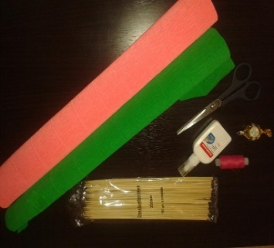
Взять шпажку, немного развернуть «хвостик» обертки конфеты и намотать ее на шпажку. Зафиксировать нитками обмотав несколько раз. Должна получиться палочка с конфетой наверху. Убедитесь, что она надежно прикреплена.. | 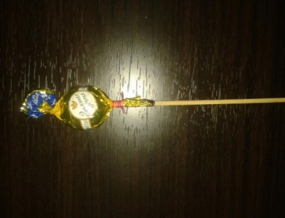
Из розовой бумаги вырезать прямоугольник размером 7×6 см (для бутона). Резать обязательно вдоль гофры. | 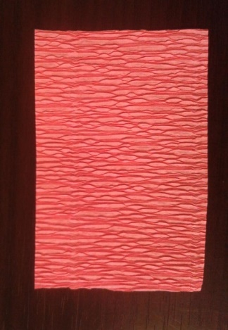
Срезать верх прямоугольника (как показано на рисунке).  Верх растянуть, вытянуть середину. | 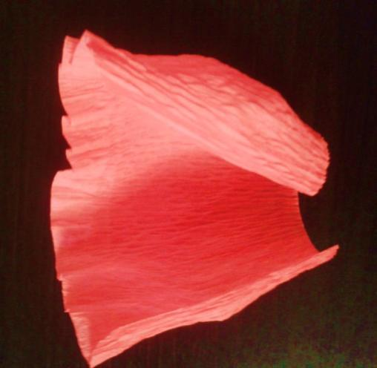  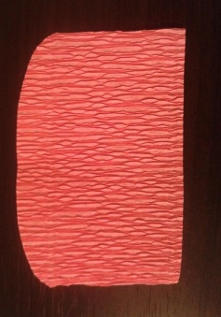
Обвернуть конфету бутоном и крепко закрепить нитками | 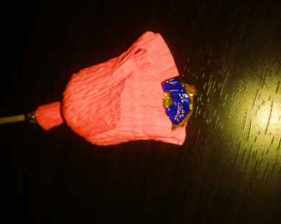
Вырезать пять прямоугольников размером 4×8 см. вдоль гофры | 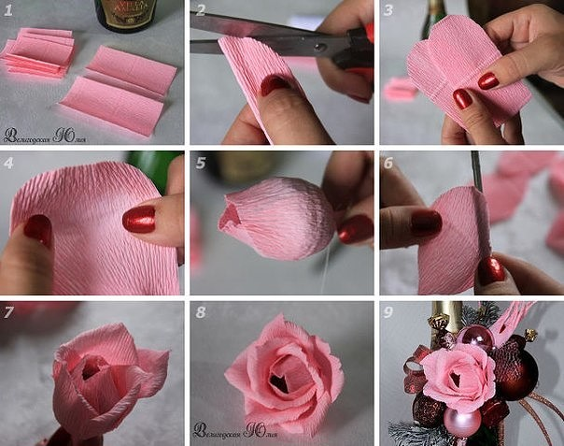
Придать прямоугольникам форму лепестков | 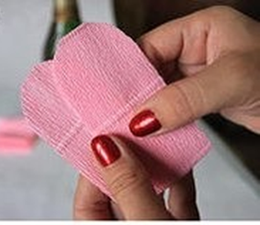
С помощью шпажки завернуть края лепестков как у натуральной розы.
Вытянуть середину
На бутон с конфетой прикладывать лепестки розы в шахматном порядке. Плотно закреплять основания лепестков ниткой. Расправить розу | 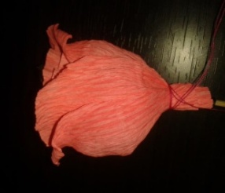
Из полоски бумаги зеленого цвета вырезать прямоугольник размером 3 × 2 см. По одному краю сделать зубчики как на фото.  Получившиеся зубчики закрутить, а основание прямоугольника растянуть. | 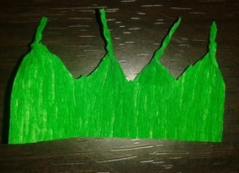  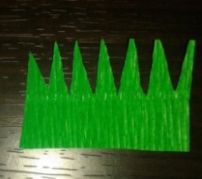
Плотно приклеить получившийся чашелистик вокруг основания розы при помощи клея. | 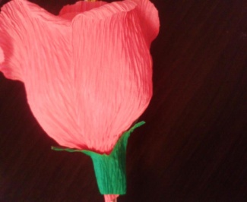
Шпажку-стебель обмотать тэйп лентой. Роза готова! | 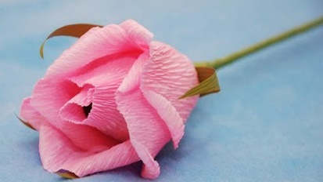  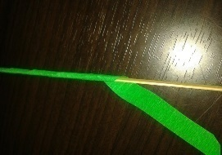

Приложение №5
Инструкционная карта
«Изготовление герберы из гофрированной бумаги и конфет»

Для изготовления герберы понадобится: шпажка, конфета; гофрированная бумага (два цвета); тэйп лента; ножницы; линейка, клей. | 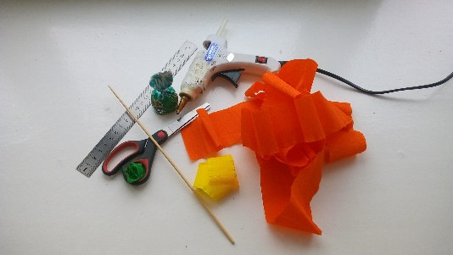
Один из «хвостиков» конфеты развернуть. Шпажку смазать горячим клеем и вставить внутрь развернутого «хвостика». Плотно скрутить чтобы конфета не шевелилась на шпажке. | 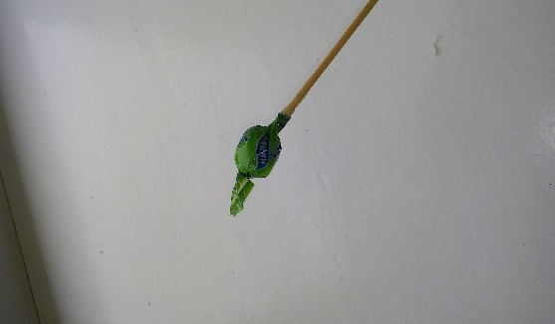  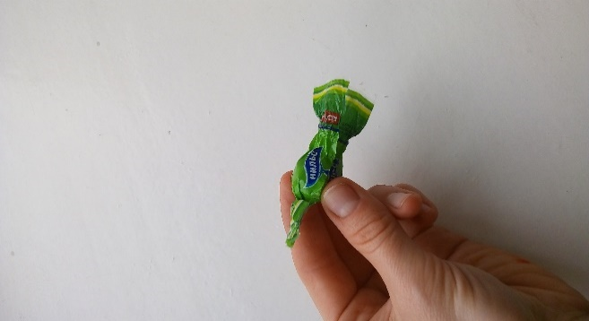
Гофрированную бумагу разрезать на два отрезка.  3х20см (цвет для сердцевины, на образце желтый)  6х50см (цвет для лепестков, на образце оранжевый) | 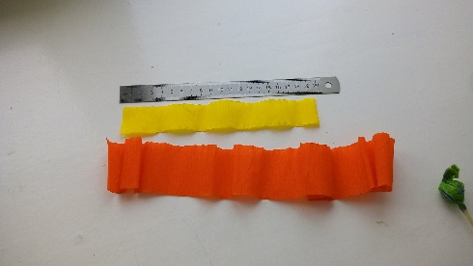
Отрезок бумаги для сердцевины сложить в 4 раза и разрезать бахромой не доходя до края примерно 1 см. Ширина бахромы около 2 мм. | 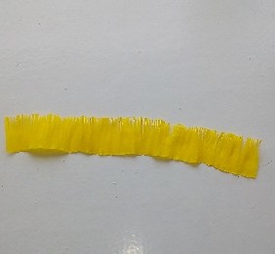  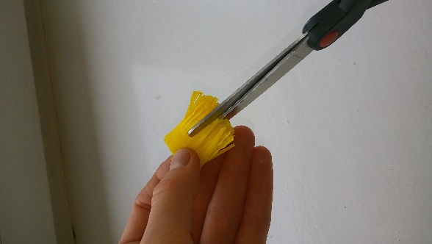
Отрезок бумаги для лепестков сложить в четыре раза и также разрезать бахромой, не доходя до края 1 см. Ширина бахромы 1см.  Края лепестков закруглить. | 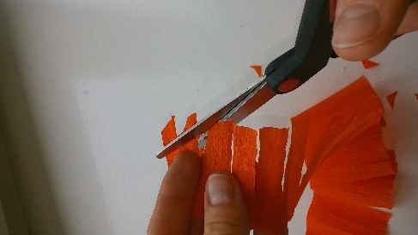  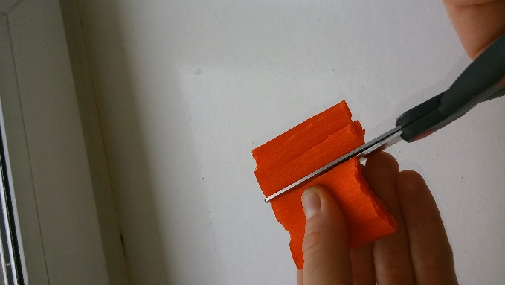
Приклеить бахрому для сердцевины вокруг конфеты, слои укладывать друг на друга. | 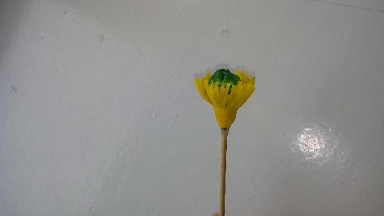
Аналогично приклеить лепестки. | 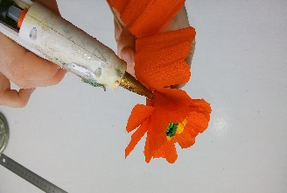  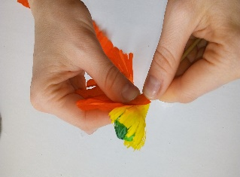
Расправить лепестки | 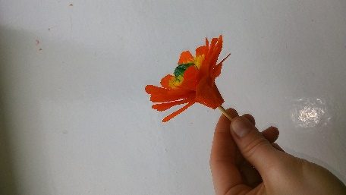
Обмотать стебель тейп лентой. Цветок готов. | 